Travail à la carte, cadences infernales...NON MERCI
Pourquoi imposer des H+ (samedi, dimanche ainsi que des allongements d'horaires) ? En cette période de pandémie, c’est accroître le risque de propagation du virus !
Pourquoi ne pas revenir à des H+ en volontariat ? La direction trouve pourtant des volontaires, cela a été le cas pendant les congés de fin d’année notamment.
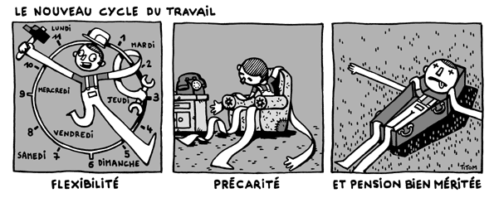
La direction se doit de laisser le choix à chaque salarié de décider par lui-même, d'effectuer ou NON des H+ !
- Pour le retour aux H+ sur la base du volontariat,
- Pour une véritable augmentation des salaires de 400 euros,
- Pour l'embauche des intérimaires afin d'augmenter les effectifs de chaque équipe,
- Pour l’amélioration de nos conditions de travail,
La CGT propose un arrêt de travail,
Vendredi 5 février 2021 à partir de 11h15
Reconductible sur le samedi 6/02/2021 du début à la fin de poste.
Section syndicale CGT de Montage – 02/02/2021

